HD-2025
COD消解器

使用说明书

北京边华电化学分析仪器有限公司
（北京市海淀区华电化学分析仪器有限公司）

二00九年

目 录
1 概述 - 1 -
2 主要技术指标 - 2 -
3 开箱及检查 - 2 -
4 安装注意事项 - 2 -
5 使用步骤 - 3 -
6 日常维护及注意事项 - 4 -
附录一 COD标准溶液的配制方法 - 4 -
附录二 专用氧化剂A或B的配制方法 - 4 -
附录三 重蒸馏水的制备方法 - 5 -

为安全可靠、正确地使用本消解装置，请在安装和使用本仪器前详细阅读本说明书，并妥善保存以备日后参阅。

1 概述
HD-2025COD消解装置是与HD-2025型COD测定仪配套消解样品的装置，主要用于与HD-2025COD主机配合，在化学需氧量（COD_{cr}）分析时对样品的消解反应。消解器外形图见图1

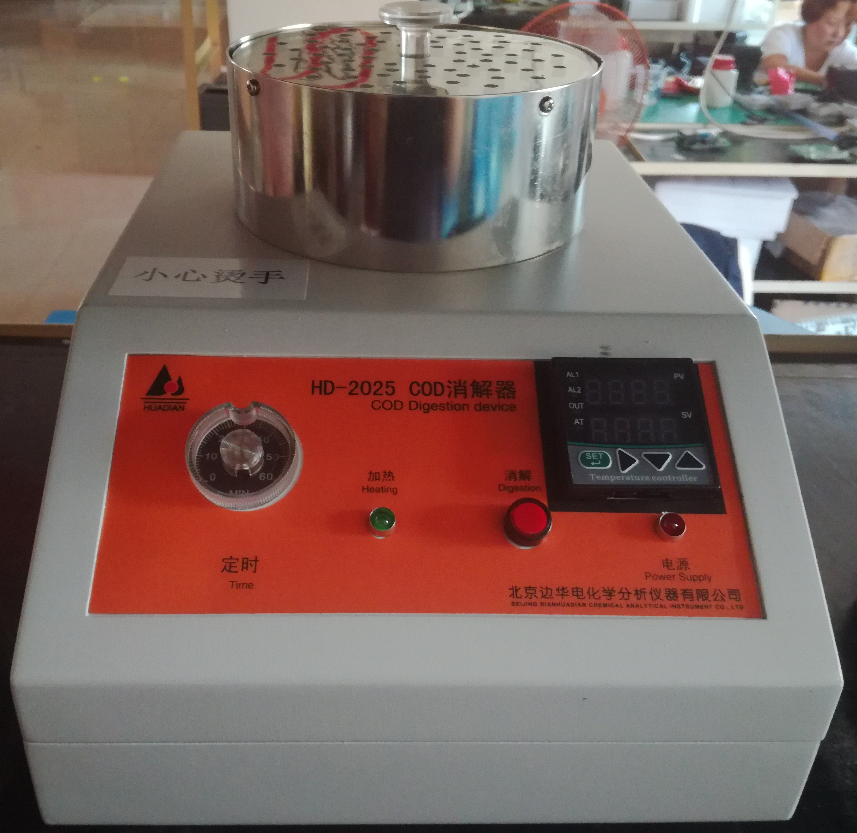

图1 消解器外形图
1.1 仪器的主要特点
- 结构紧凑，功耗低（仅200W）可同时进行最多21个样品{标配16个样品}进行消解反应，大大提高了消解效率，降低了能源的消耗。
- 每个样品只需水样4mL，专用试剂6mL，共计10ml，可节约大量的试剂。
- 采用密封微回流的消解方法，无需冷凝水冷凝。
- 消解时间0-60分钟任意设定，消解结束后加热器自动关闭，并有声音报警。
- 每根专用试管都经过耐压热试验，并有防护罩保护，安全可靠。
- 控温技术达到国内外先进水平，采用特殊的结构设计及电控方式，确保消解150℃精度可达±0.5℃
1.2 仪器的正常工作条件
- 环境温度：0~40℃；
- 相对湿度：不大于85%；
- 供电电源：220V AC，200W；
- 周围空气中无腐蚀性及可燃性的气体存在；

2 主要技术指标
2.1 消解温度： 150℃±2℃
2,2 消解时间：30~40分钟/150℃
2.3 温度控制精度：＜±1℃( 室温等环境佳情况下可达150℃，±0.5℃)
2.4 时间范围：0-60min（冷态开机至150℃，±1℃约30分钟）
2.5 时间控制精度：＜±2%
2.6 时间重复性：＜±2%
2.7 仪器的外形尺寸：（长×宽×高）200×340×205（mm）
2.8 仪器的重量：约4kg

3 开箱及检查
把消解装置小心取出后，检查仪器型号是否有误，仔细查看仪器是否有损坏，附件是否缺少，若有问题请立刻与经销商或本厂联系。
消解装置随机附下列物品（若有改动恕不另行通知，请以装箱单为准）。
  - 防护罩 （位于消解器上侧） 1只
  - 通用电源线 （位于消解器后侧） 1根
  - 试管架 1只
  - 专用试管（包括试管帽及密封垫） 16支，备用2支，计18支
  - 保险丝（5A，Φ5×20） 5只
  - 说明书 1份
  - 合格证 1份

4 安装注意事项
4.1 仪器应在干燥、无腐蚀性气体的环境中使用，应避免高温及蒸汽。
4.2 仪器应放置在有足够承受力的水平面上。
4.3 应确保本仪器有良好的接地，以防触电。
4.4 仪器上方切勿放置任何无关物体，以免烧坏。
4.5 不得在仪器周围放置汽油、酒精等易燃物品，以防发生火灾。

5 使用步骤
  - 专用试管预处理及密封垫和隔膜装配
第1次使用专用试管及管盖（管盖内已装好密封垫和隔膜，若无，应装配好），先用去离子水清洗干净，并及时在110℃下烘干备用。（借助于烘箱）
密封垫和隔膜装配：使用一段时间后如密封垫老化漏气，则需更换密封垫。
步骤如下：盖中取出密封垫，新密封垫装入管盖内，密封垫应平整，装上隔膜即可，装配时最好戴橡胶手套。
5.2 样品准备工作
5.2.1 取出干净干燥的专用试管，移入4mL样品。（废水中含有氯离子时，预先加入0.1g硫酸汞。）
5.2.2 根据不同的样品移入6mL不同的专用氧化剂（说见附录二）。此时共计10ml液体。
5.2.3 旋紧盖子（检测管盖内的密封垫和隔膜应完好，否则更换），反复振摇该专用试管，使试剂和样品充分混合，待用。
5.2.4 重复1-3步骤，用重蒸馏水（制备见附录三）代替样品，作零点校准，用150mg/LCOD标准溶液，作满度校准（配制见附录一）。
5.2.5 不同浓度的样品选用不同的专用试剂及测量方法，具体见表1。
样品浓度值  mg/L | 专用试剂 | 满度校准浓度mg/L
0~150 | B | 150
150~1500 | A | 1500
1500以上 | A | 1500
注意：对COD浓度为1500mg/L以上的样品，应预先采取以下方法中的一种进行处理。方法1：按比例减少样品的取样量，用重蒸馏水补足至4mL。根据二者比例计算理论值。方法2：样品预先用重蒸馏水稀释到COD浓度为1500mg/L以下，再取样4mL。根据稀释的倍数计算理论值。
5.3 消解步骤
5.3.1 接好电源线，打开位于消解器后面的电源开关，检查消解开关，确保消解开关灯不亮使之处于高位状态，必须盖上盖。
5.3.2 观察设定温度为150℃，开机20分钟后观察温度显示，应恒定在150℃±1℃，上一排实际温度及下一排设定温度相等，此时将需要消解的专用试管放入消解孔中，全部放好之后，轻轻盖上保护罩。
注意：消解温度厂家已设定在150℃，如要更改设定温度，请需与本公司客服联系，
5.3.3 转动定时旋钮，设定消解时间，一般设定在30分钟。
5.3.4 继续观察温度显示器，待温度上升至150℃左右时，按下消解开关，定时开始。
5.3.5 消解时间结束，仪器会发出报警声并自动停止加热，此时需要关闭位于仪器后部的电源开关。
5.3.6 此时打开并移走上盖，等待约30min，使消解器温度降至100℃以下时，取下保护罩。
5.3.7取出专用试管，放在试管架上，自然冷却至室温。

6 日常维护及注意事项
6.1 由于反应所用的试剂具有很强的腐蚀性，在操作时应小心谨慎，轻拿轻放防止灼伤皮肤或损坏仪器。注：如万一出现酸液溅在皮肤上或衣物上应立即用清水清洗
6.2 本消解器中的加热器放入消解专用试管之后，一定要盖上保护罩。
6.3 专用测试用试管及管盖使用完毕后，应及时先用去离子水反复清洗3遍，确保清洗干净（试剂里含有银离子，直接用自来水洗会产生沉淀），并在110℃下烘干备用。
6.4 专用试管应保持干净及干燥。
注意：消解管不注重内部洁净，将无法准确测量。

附录一 COD标准溶液的配制方法
准确称取预先在105~110℃烘干2h的基准或优级纯邻苯二甲酸氢钾（HOOCC₆H₄COOK）1.2754g溶于重蒸馏水，转移至1000mL容量瓶中，用重蒸馏水稀释至标线。此溶液COD值为1500mg/L。浓度为150mg/LCOD溶液用1500mg/L稀释10倍而得。

附录二 专用氧化剂A或B的配制方法
专用氧化剂A：准确称取预先经120℃烘干2小时并在干燥器内冷却至室温的基准重铬酸钾（K₂Cr₂O₇）2.6480g，溶于80毫升含硫酸的重蒸馏水（50毫升重蒸馏水中加入30毫升98%浓硫酸）中，转移至100mL容量瓶中，用重蒸馏水稀释至标线。此溶液为0.09mol/L重铬酸钾溶液。此0.09mol/L重铬酸钾溶液与溶有1%硫酸银的98%浓硫酸，体积1:2稀释成（测量0~1500mg/L的COD值）专用消解液。
专用氧化剂B：同上，配制0.009mol/L重铬钾溶液，与溶有1%硫酸银的98%浓硫酸按体积1:2稀释成（测量0~150mg/L的COD值）专用消解液。

附录三 重蒸馏水的制备方法
于蒸馏水中加入少许高锰酸钾进行重蒸馏而得。

7、易耗品更换清单及周期

以下备品需按时更换，过期更换性能难以保证
序号 | 品名 | 订货号 | 型号规格 | 数量 | 更换期
 | 消解管总成 | 202505016130 | D16150 | 16 | 6个月
 | 消解垫及帽 | 2025016 | M16专 | 16 | 3个月
 | 温控器 | 202506100 | 45045 | 1 | 24个月
 | 时间控制器 | 202504060 | 0-60min | 1 | 24个月
 | 加热器芯 | 202503200 | 200W | 1 | 20个月
 | 温度传感器 | 202505100 | 100R/25℃ | 1 | 24个月
 | 超温温度开关 | 20250506 | 160℃ 5A | 1 | 24个月
 | 消解铝环 | 20250416 | Φ16*30 | 16 | 36个月
 | 消解开关 | 202505011 | Φ12带钉 | 1 | 24个月

